Galleria immagini: I 10 carrelli elevatori più forti del mondo
Più forte di Braccio di Ferro
Queste macchine incredibilmente forti non si possono paragonare in nessun modo con carrelli elevatori normali. Alzano enormi pezzi in acciaio, container carichi e anche navi intere. Il mercato per macchine di seconda mano machineseeker.it ha creato un ranking con i 10 carrelli elevatori più forti del mondo.
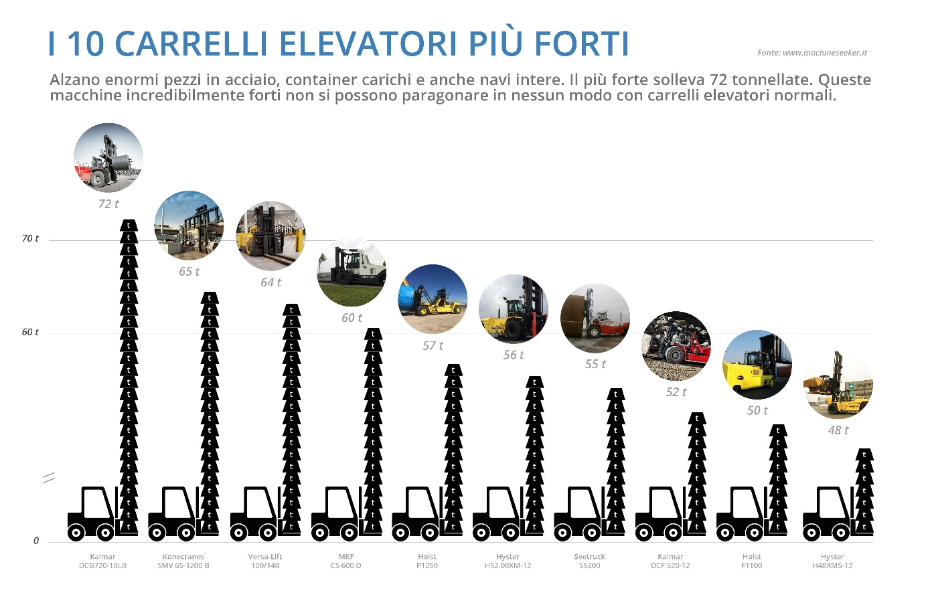
Per carichi estremi ci vogliono macchine estreme. I più forti carrelli elevatori vengono impiegati per i lavori più duri nell’industria mineraria e nei porti. Sotto condizioni d’esercizio durissime i carrelli elevatori di carico pesante sollevano facilmente fino a 72 tonnellate in alto.
Il carrello elevatore più forte è largo quanto due fuoristrada insieme (4,67 metri), ha un passo delle ruote come una limousine (5,75 metri) e il peso di mezza casa (90 tonnellate). Il numero 1 nel ranking è il carrello elevatore finlandese Kalmar DCG720-10LB.
“Nonostante il peso e la portata enormi, questi carrelli elevatori consumano molto meno carburante che un’automobile di corsa sul circuito” dice Thorsten Muschler, fondatore e direttore amministrativo di Machineseeker.it.
“Il prezzo per queste macchine nuove a volte quasi supera le sei cifre. Per molti compratori acquistare un carrello elevatore di seconda mano è l’alternativa più economica. La domanda crescente per carrelli elevatori usati sulla nostra piattaforma conferma questo dato” continua l’esperto per macchine di seconda mano.
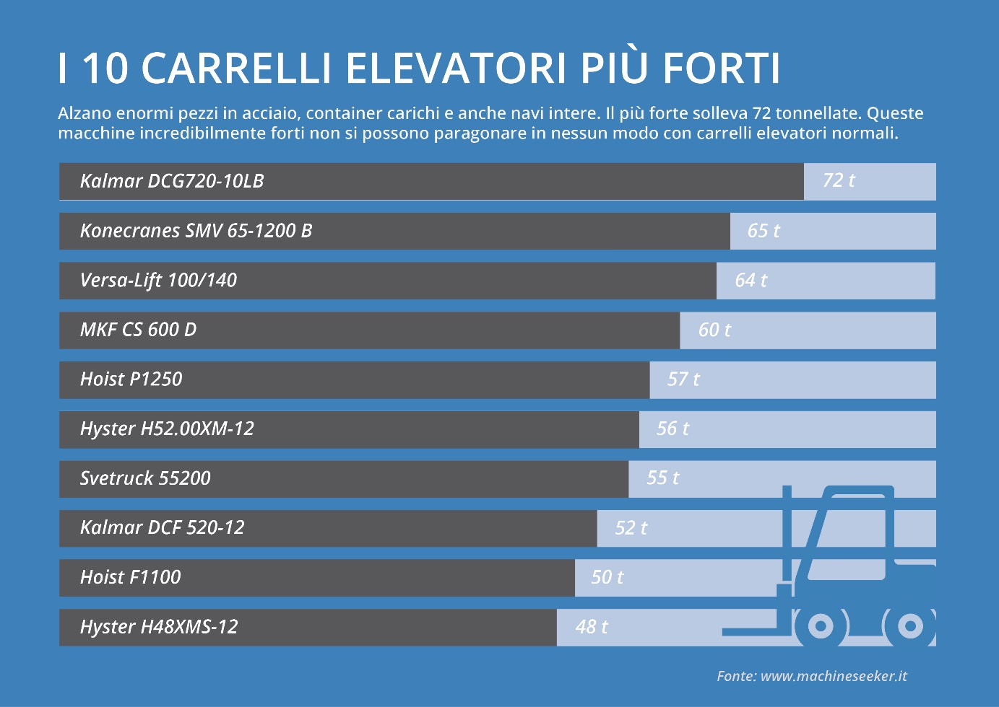
Machineseeker.it, il mercato online principale per macchine stazionarie di seconda mando ha compilato una galleria immagini di queste macchine impressionanti. Vi auguriamo buon divertimento sfogliando la nostra galleria!

Su di noi
Machineseeker.it è il mercato online principale a livello mondiale per macchine stazionarie di seconda mano. Più di 5.000 rivenditori offrono più di 140.000 macchine sulla nostra piattaforma. Operando su scala globale la ditta è rappresentata su 60 versioni nazionali del nostro sito Machineseeker.com. Ogni mese si trasmettono richieste di compra del valore di più di 700 milioni di Euro.

La Sua persona di contatto
Elissa Maccione
Country Management Italia / Spagna
Machineseeker.it – Il mercato per macchine di seconda mano
Tel.: +39 800 12 58 38
Fax: +49 (0) 201 857 86 111
Email: em@maschinensucher.de

Link per scaricare la galleria immagini

Galleria intera:
http://press.machineseeker.com/latest_media/tag/i-10-carrelli-elevatori-piu-forti-del-mondo#filter-list-items

Stampa gratis con indicazione della fonte. La preghiamo di collegare il nostro sito nell’articolo usando questo link: https://www.machineseeker.it

Ranking e fonti delle immagini

I 10 carrelli elevatori più forti del mondo:

- Kalmar DCG720-10LB // Portata di 72 tonnellate // Altezza di sollevamento 4 metri
Fonte: Kalmar Germany GmbH
- Konecranes SMV 65-1200 B // Portata di 65 tonnellate // Altezza di sollevamento 7 metri
Fonte: Konecranes GmbH
- Versa-Lift 100/140 // Portata di 64 tonnellate // Altezza di sollevamento quasi 10 metri
Fonte: Versa-Lift
- MKF CS 600 D // Portata di 60 tonnellate // Altezza di sollevamento 3 metri
Fonte: MKF GmbH
- Hoist P1250 // Portata di 57 tonnellate // Altezza di sollevamento 5,8 metri
Fonte: Hoist Liftruck Mfg., LLC
- Hyster H52.00XM-12 // Portata di 56 tonnellate // Altezza di sollevamento quasi 10 metri
Fonte: UnikTruck A/S
- Svetruck 55200 // Portata di 55 tonnellate // Altezza di sollevamento circa 4 metri
Fonte: SVETRUCK Deutschland GmbH
- Kalmar DCF 520-12 // Portata di 52 tonnellate // Altezza di sollevamento 5 metri
Fonte: Kalmar Germany GmbH
- Hoist F1100 // Portata di 50 tonnellate // Altezza di sollevamento 3,1 metri
Fonte: Hoist Liftruck Mfg., LLC
- Hyster H48XMS-12 // Portata di 48 tonnellate // Altezza di sollevamento quasi 10 metri
Fonte: UnikTruck A/S

Sottotitoli

I 10 carrelli elevatori più forti del mondo:

Primo posto: Come primo del nostro ranking si è classificato il Kalmar DCG720-10LB con una portata incredibile di 72 tonnellate. Supera una pendenza del 34 %. Il fabbricante finlandese offre altri 5 modelli di questa gamma.
Secondo posto: Il carrello Konecranes SMV 65-1200 B sul secondo posto pesa quasi 90 tonnellate, permettendogli di sollevare fino a 65 tonnellate. Il fabbricante scandinavo offre altri 7 carrelli di carico pesante.
Terzo posto: Il terzo classificato Versa-Lift 100/140 sorprende con la sua forma compatta e un asse posteriore estensibile. Questo piccolo “mister muscolo” solleva 64 tonnellate.
Quarto posto: Il carrello compatto CS 600 D del fabbricante tedesco MKF con una portata di 60 tonnellate quasi quasi ce l’avrebbe fatta sul podio dei vincitori.
Quinto posto: Su in alto nella cabina guida del Hoist P1250 si ha un ottimo panorama sul carico che può pesare fino a 57 tonnellate.
Sesto posto: Come sesto si è classificato il carrello elevatore Hyster H52.00XM-12 che può sollevare fino a 56 tonnellate.
Settimo posto: Il Svetruck 55200 ha una portata di 55 tonnellate. Ottimo prerequisito per il lavoro nella industria siderurgica.
Ottavo posto: Il piccolo fratello del nostro vincitore è il Kalmar DCF 520-12. Ha una portata di 52 tonnellate. Quello che risalta di più sono gli pneumatici enormi di cui ne ha 4 soltanto sull’asse anteriore.
Nono posto: Il fabbricante americano Hoist non produce soltanto carrelli elevatori enormi come il P1250 sul quinto posto. Offre anche un carrello di carico pesante più compatto. Con un passo di 3,2 metri il F1100 solleva fino a 50 tonnellate.
Decimo posto: Il decimo classificato è il Hyster H48XMS-12. Con una capacità di sollevamento di 48 tonnellate questo carrello elevatore americano può anche trasportare escavatori.

Questo ranking non include fabbricazioni individuali.
La portata e l'altezza di sollevamento sono arrotondate a numeri interi.

